LAPORAN PENELITIAN DOSEN

SISTEM PENDUKUNG KEPUTUSAN PENERIMAAN PENGAJUAN KREDIT DENGAN MENGGUNAKAN METODE FUZZY-MAMDANI (STUDI KASUS DI KSP SARANA MAKMUR)

Peneliti:
Yusron Rijal, S.Si, MT
(NIDN. 0715067901)

LEMBAGA PENELITIAN DAN PENGABDIAN KEPADA MASYARAKAT
SEKOLAH TINGGI MANAJEMEN INFORMATIKA DAN KOMPUTER
BANGIL
PEBRUARI 2015

HALAMAN PENGESAHAN
PENELITIAN DOSEN PEMULA

Judul : SISTEM PENDUKUNG KEPUTUSAN PENERIMAAN PENGAJUAN KREDIT DENGAN MENGGUNAKAN METODE FUZZY-MAMDANI (STUDI KASUS DI KSP SARANA MAKMUR)
Kode/Nama Rumpun : 058/Teknik Informatika
Ketua Tim Pengusul
- Nama Lengkap : Yusron Rijal, S.Si, M.T
- NIDN : 0715067901
- Jabatan Fungsional : Asisten Ahli
- Program Studi : Teknik Informatika
- Nomor HP : 085655007801
- Alamat Surel (E-mail) : yusronrijal@yahoo.com
Biaya Penelitian : - Diusulkan Ke DIKTI Rp-
- Dana Internal PT Rp 2.900.000,-
- Dana Institusi Lain Rp -
- Inkind Rp -

Bangil, 22Maret 2015
Mengetahui,  Ketua STMIK Yadika,  Tanda tangan  Dr. Moh. Aries Syufagi, S.Pd, MT  NIK. | Ketua Tim Pengusul,  Tanda tangan  Yusron Rijal, S.Si, M.T  NIDN. 0715067901
Menyetujui,
Ketua LPPM

Tanda tangan

M. Imron, ST
NIK. 09110680007

RINGKASAN

Dalam perkembangannya, sebagian besar basis data standar diklasifikasikan berdasarkan bagaimana data tersebut dipandang oleh user dan menggunakan query untuk mencari data yang diinginkan. Namun terkadang dibutuhkan suatu data yang bersifat ambiguous, maka digunakan basis data fuzzy.
Fuzzy database merupakan salah satu bentuk aplikasi dari logika fuzzy. Sebagaimana dalam database relasional, database fuzzy juga menggunakan query, namun query tersebut memiliki variabel-variabel yang bernilai fuzzy. Salah satu diantaranya adalah model Tahani. Basis data fuzzy model Tahani masih tetap menggunakan relasis tandar, hanya saja model ini menggunakan teori himpunan fuzzy untuk mendapatkan informasi pada query-nya.
Perkembangan dunia pendidikan saat ini sangat pesat, itu dikarenakan kesadaran masyarakat akan manfaat dari pendidikan sudah tinggi sehingga peningkatannya setiap tahun selalu mengalami kenaikan. Dengan perkembangan yang pesat itu dapat menimbulkan masalah bagi setiap perguruan tinggi dalam memanajemen mahasiswa dengan baik.
Program Sarjana (S1) jurusan Teknik Komputer STMIK Yadika Bangil adalah program pendidikan akademik setelah pendidikan menengah, yang memiliki beban sekurang – kurangnya 144 SKS (satuan kredit semester) yang dijadwalkan untuk 8 semester dan dapat ditempuh dalam waktu kurang dari 8 semester paling lama 14 semester. Hal ini menunjukan bahwa masih banyak mahasiswa Program Sarjana (S1) regular di jurusan Teknik Komputer yang menempuh masa studi dari 8 semester dari yang dijadwalkan 8 semester.
Jika masa studi mahasiswa dapat diketahui lebih dini maka pihak jurusan Teknik Komputer dapat melakukan tindakan-tindakan yang diperlukan supaya mahasiswa dapat lulus tepat 8 semester. Oleh karena itu, pada penelitian ini dibuat suatu Aplikasi dengan menerapkan Fuzzy Tahani, guna memprediksi kemungkinan mahasiswa lulus lebih dari 8 semester dengan melakukan klasifikasi dan perankingan dari kumpulan data akademik mahasiswa.

BAB I
PENDAHULUAN

  - Latar Belakang
Dengan kemajuan teknologi informasi dewasa ini, kebutuhan akan informasi yang akurat sangat dibutuhkan dalam kehidupan sehari-hari, Namun kebutuhan informasi yang tinggi kadang tidak diimbangi dengan penyajian informasi yang memadai, sering kali informasi tersebut masih harus di gali ulang dari data yang jumlahnya sangat besar.
Dalam perkembangannya, sebagian besar basis data standar diklasifikasikan berdasarkan bagaimana data tersebut dipandang oleh user dan menggunakan query untuk mencari data yang diinginkan. Namun terkadang dibutuhkan suatu data yang bersifat ambiguous, maka digunakan basis data fuzzy.
Fuzzy database merupakan salah satu bentuk aplikasi dari logika fuzzy. Sebagaimana dalam database relasional, database fuzzy juga menggunakan query, namun query tersebut memiliki variabel-variabel yang bernilai fuzzy. Salah satu diantaranya adalah model Tahani. Basis data fuzzy model Tahani masih tetap menggunakan relasis tandar, hanya saja model ini menggunakan teori himpunan fuzzy untuk mendapatkan informasi pada query-nya.
Perkembangan dunia pendidikan saat ini sangat pesat, itu dikarenakan kesadaran masyarakat akan manfaat dari pendidikan sudah tinggi sehingga peningkatannya setiap tahun selalu mengalami kenaikan. Dengan perkembangan yang pesat itu dapat menimbulkan masalah bagi setiap perguruan tinggi dalam memanajemen mahasiswa dengan baik.
Program Sarjana (S1) jurusan Teknik Komputer STMIK Yadika Bangil adalah program pendidikan akademik setelah pendidikan menengah, yang memiliki beban sekurang – kurangnya 144 SKS (satuan kredit semester) yang dijadwalkan untuk 8 semester dan dapat ditempuh dalam waktu kurang dari 8 semester paling lama 14 semester. Hal ini menunjukan bahwa masih banyak mahasiswa Program Sarjana (S1) regular di jurusan Teknik Komputer yang menempuh masa studi dari 8 semester dari yang dijadwalkan 8 semester.
Jika masa studi mahasiswa dapat diketahui lebih dini maka pihak jurusan Teknik Komputer dapat melakukan tindakan-tindakan yang diperlukan supaya mahasiswa dapat lulus tepat 8 semester. Oleh karena itu, pada penelitian ini dibuat suatu Aplikasi dengan menerapkan Fuzzy Tahani, guna memprediksi kemungkinan mahasiswa lulus lebih dari 8 semester dengan melakukan klasifikasi dan perankingan dari kumpulan data akademik mahasiswa.

  - Perumusan Masalah
Berdasarkan dari latar belakang di atas dapat dirumuskan, bagaimana merancang dan membangun sebuah Aplikasi berbasis web untuk memprediksi kemungkinan mahasiswa menyelesaikan masa studi dengan cepat, sedang atau lambat dengan melakukan klasifikasi dan perangkingan data akademik mahasiswa menggunakan Fuzzy Tahani sekaligus output dan antar muka sistem yang mudah dimengerti oleh pengguna

  - Batasan Masalah
Untuk menghindari penyimpangan dari judul dan tujuan yang sebenarnya serta keterbatasan pengetahuan yang dimiliki penulis, maka penulis membuat ruang lingkup dan batasan masalah yaitu :
- Sistem yang dibuat hanya bisa digunakan untuk jenjang S-1.
- Prediksi masa studi mahasiswa berdasarkan data akademik mahasiswa.
- Output yang dihasilkan berupa kategori masa studi yaitu cepat, sedang dan lambat.
- Data mahasiswa yang di proses minimal memiliki sekurang – kurangnya 70 SKS (Satuan Kredit Semester) atau minimal 4 semester
- Bahasa pemrograman yang digunakan adalah PHP dan Database MySQL
Tujuan Penelitian dan Manfaat Penelitian
    - Tujuan Penelitian
Tujuan yang ingin dicapai adalah menghasilkan aplikasi untuk memprediksi masa studi mahasiswa dengan mengklasifikasikan data akademik mahasiswa yang menghasilkan output berupa kategori masa studi, yaitu cepat, sedang dan lambat. Dengan mengimplementasikan metode Fuzzy Tahani.

    - Manfaat Penelitian
Adapun Manfaat dari penelitian adalah sebagai berikut :
- Bagi Penulis
Penulis dapat lebih mengetahui cara menerapkan ilmu-ilmu yang telah dipelajari selama ini dalam merancang dan membuat aplikasi sistem dengan menerapkan Algoritma C4.5 dan Basis Data Fuzzy Tahani.
- Bagi Universitas
Mampu memprediksi masa studi mahasiswa pada program sarjana (S1) dengan jurusan Teknik Informatika
  - Metode Penelitian
Dalam melakukan penelitian ini penulis mengunakan beberapa metode, dalam membuat penelitian ini antara lain
  - Studi Literatur
Pengumpulan data dilakukan melalui studi pustaka dengan mempelajari literatur yang menunjang atau segala hal yag berhubungan langsung dengan pembuatan dan penulisan skirpsi.
  - Observasi dan Wawancara
Pengamatan secara langsung di lapangan dan mengumpulkan keterangan dengan mengadakan komunikasi secara langsung tentang hal-hal yang berhubungan dengan objek penelitian yang diteliti.

  - Sistematika Penulisan
Untuk memberikan gambaran secara umum tentang skripsi ini maka sistematika penulisannya disusun sebagai berikut :
BAB I : PENDAHULUAN
Bab ini menjelaskan secara garis besar tentang latar belakang masalah, perumusan masalah, batasan masalah, tujuan dan manfaat penelitian, metode penelitian dan sistematika penulisan.

BAB II : TINJAUAN UMUM PERUSAHAAN
Bab ini membahas tentang sejarah singkat perusahaan, struktur organisasi perusahaan serta visi dan misi perusahaan.
BAB III : LANDASAN TEORI
Bab ini berisi penjelasan tentang teori-teori yang berhubungan dengan pembuatan Tugas Akhir tentang pengembangan Sistem Prediksi Masa Studi menggunakan Fuzzy Tahani.

BAB IV : METODE PENELITIAN
Bab ini penulis membahas mengenai cara pengambilan dan pengolahan data dengan menggunakan alat-alat analisis yang ada.

BAB V : PERANCANGAN SISTEM
Bab ini penulis membahas tentang peranacangan sistem, meliputi : perancangan dan pengembangan sistem yang mencakup perancangan proses, perancangan data dan perancangan antarmuka.

BAB VI : PEMBAHASAN
Bab ini membahas tentang implementasi dari aplikasi.serta melakukan pengujian terhadap aplikasi yang dibuat untuk mengetahui apakah aplikasi telah dapat menyelesaikan permasalahan yang dihadapi sesuai dengan yang diharapkan.
BAB VII : PENUTUP
Bab ini berisi tentang kesimpulan dari proses dan hasil akhir serta saran untuk pengembangan sistem di masa mendatang.

BAB II
TINJAUAN UMUM PERUSAHAAN

  - Sejarah Singkat Perusahaan
Pada pertengahan tahun 1985 tepatnya pada tanggal 15 Juli lahirlah sebuah yayasan yang bergerak dibidang pendidikan dengan nama Yayasan Pendidikan Swakarya yang kemudian disingkat menjadi YADIKA Bangil, yang dipelopori oleh tenaga-tenaga muda.
Pada awalnya Yadika menyelenggarakan pendidikan non formal (pendidikan luar sekolah) berupa kursus-kursus yang meliputi kursus mengetik, bahasa inggris, komputer, matematika, akuntansi dan UPERS. Dua tahun berjalan berkembang dengan pesat, kemudian pada tahun pelajaran 1987/1988 yayasan ini membuka pendidikan formal yaitu diawali dengan berdirinya Sekolah Menengah Ekonomi atau SMEA YADIKA dan Sekolah Menengah Kesejahteraan Keluarga atau SMKK YADIKA. Melihat jumlah kelulusan dari SMEA dan SMKK yang begitu besar serta permintaan dan minat dari alumnus SMEA, SMKK YADIKA serta siswa SLTA di kawasan Kabupaten Pasuruan untuk melanjutkan ke jenjang yang lebih tinggi khususnya pada bidang ilmu komputer maka pada tahun 1991 didirikan sebuah sekolah tinggi dengan kosentrasi ilmu Manajemen Informatika dengan nama Akademi Manajenem Informatika dan Komputer atau disingkat menjadi AMIK YADIKA yang memiliki jurusan tunggal yaitu Manajemen Informatika program Diploma-3.
Pada tahun 1995 AMIK YADIKA telah menghasilkan sarjana muda (Ahli Madya) dengan diwisudanya 60 mahasiswa AMIK YADIKA angkatan pertama dan kedua. Pada tahun ajaran 1997/1998 Yayasan Pendidikan Swakarya mendirikan Sekolah Menengah Umum (SMU) YADIKA. Dengan adanya SMU dan SMK YAdika ini diharapkan lulusannya bisa melanjutkan ke perguruan tinggi dibawah naungan Yadika, yaitu AMIK Yadika. Menindaklanjuti permintaan alumnus AMIK YADIKA yang ingin melanjutkan/mentransfer ke program Strata satu maka AMIK YADIKA.
Pada tahun akademik 2000/2001 telah menambah jurusan yaitu Teknik Informatika program Strata satu dan nama AMIK Yadika dirubah menjadi Sekolah Tinggi Manajemen Informatika dan Komputer disingkat STMIK YADIKA Bangil sesuai dengan SK Mendikbud RI. No. 70/D/O/2000. Dengan berubahnya nama AMIK YADIKA menjadi STMIK YADIKA berarti STMIK YADIKA telah memiliki 2 jurusan yaitu Manajemen Informatika (D-3) dan Teknik Informatika (S-1). Tanpa mengurangi mutu/kwalitas dari sistem pendidikan di STMIK YADIKA, maka pada tahun 2001/2002 didirikan perguruan tinggi baru dengan konsentrasi ilmu Ekonomi dengan nama Sekolah Tinggi Ilmu Ekonomi (STIE) YADIKA dengan jurusan Manajemen program strata satu dan Akuntansi program strata satu
    - Lokasi Perusahaan
STMIK Yadika Bangil terletak di Jl. Bader No. 09 Desa Kalirejo Kecamatan Bangil Kabupaten Pasuruan.

    - Visi dan Misi
      - Visi
Pusat pengembangan teknologi informatika berskala Global

      - Misi
- Mengembangkan pendidikan dan pelatihan dibidang informatika dan komputer dalam rangka meningkatkan kualitas sumber daya manusia untuk memenuhi kebutuhan masyarakat dan pembangunan bangsa dan negara.
- Melaksanakan penelitihan dan pengembangan ilmu pengetahuan dan teknologi (IPTEK) yang dilandasi oleh keimanan dan ketakwaan kepada Tuhan Yang Maha Esa (IMTAQ) untuk meningkatkan kesejahteraan manusia.
- Melaksanakan pengabdian kepada masyarakat dalam upaya pemerataan pendidikan serta merealisasikan bidang keilmuan yang ditekuni secara profesional.
    - Struktur Organisasi Perusahaan
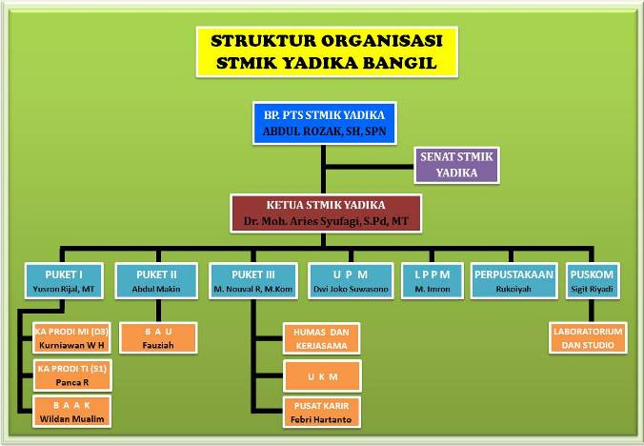
Gambar 2.1 Strukt

BAB III
LANDASAN TEORI

  - Sistem
Menurut (Jogianto (2005:2), Sistem adalah kumpulan dari elemen-elemen yang berinteraksi untuk mencapai suatu tujuan tertentu. Sistem ini menggambarkan suatu kejadian-kejadian dan kesatuan yang nyata, seperti tempat, benda dan orang-orang yang betul-betul ada dan terjadi.
Sistem adalah sekumpulan elemen yang saling terkait atau terpadu yang dimaksud kan untuk mencapai suatu tujuan.Menurut Abdul Kadir (2003:54)
Dari definisi system diatas maka penulis menyimpulkan bahwa system merupakan kumpulan dari sub-sub system yang saling berhubungan, berkumpul bersama-sama untuk melakukan suatu kegiatan atau menyelesaikan suatu tujuan tertentu.

  - Prediksi
Menurut istilah Prediksi adalah sama dengan ramalan atau perkiraan. Menurut kamus besar bahasa Indonesia, prediksi adalah hasil dari kegiatan memprediksi atau meramal atau memperkirakan. Prediksi bisa berdasarkan metode ilmiah ataupun subjektif belaka.

Prediksi dalam Metode ilmiah atau proses ilmiah merupakan proses keilmuan untuk memperoleh pengetahuan secara sistematis berdasarkan bukti fisis. Ilmuwan melakukan pengamatan serta membentuk hipotesis dalam usahanya untuk menjelaskan fenomena alam. Prediksi yang dibuat berdasarkan hipotesis tersebut diuji dengan melakukan eksperimen. Jika suatu hipotesis lolos uji berkali-kali, hipotesis tersebut dapat menjadi suatu teori ilmiah

  - Mahasiswa
Mahasiswa adalah status yang disandang oleh seseorang karena hubungannya dengan perguruan tinggi yang diharapkan dapat menjadi calon-calon intelektual. Atau bisa juga definisi mahasiswa adalah orang yang menuntut ilmu atau belajar di perguruan tinggi, baik itu di universitas, institut ataupun akademi. Mereka ialah orang-orang yang terdaftar sebagai murid di suatu perguruan tinggi dapat disebut dengan mahasiswa. Secara lebih singkatnya mahasiswa yaitu suatu kelompok dalam masyarakat yang memperoleh statusnya karena ikatan dengan perguruan tinggi, universitas, institut ataupun akademi.
menurut Knopfemacher (Suwono, 1978) Mahasiswa adalah merupakan insan-insan calon sarjana yang dalam keterlibatannya dengan perguruan tinggi, dididik & di harapkan menjadi calon – calon intelektual.

  - Logika Fuzzy
Logika fuzzy adalah suatu cara yang tepat untuk memetakan suatu ruang input ke dalam suatu ruang output. Pada himpunan tegas (crisp), nilai keanggotaan suatu item x dalam suatu himpunan A, yang sering ditulis dengan µ_{A} [x], memiliki dua kemungkinan, yaitu : 1) 1 ( Satu), yang berarti bahwa suatu item menjadi anggota dalam suatu himpunan, dan 2) 0 (Nol), yang berarti bahwa suatu item tidak menjadi anggota suatu himpunan.(Kusumadewi 2004)
Logika fuzzy dapat dianggap sebagai kotak hitam yang berhubungan antara ruang input menuju ruang output (Kusuma Dewi, 2004). Kotak hitam tersebut berisi cara atau metode yang dapat digunakan untuk mengolah data input menjadi output dalam bentuk informasi yang baik

  - Himpunan Fuzzy
Himpunan fuzzy merupakan suatu grup yang mewakili suatu kondisi atau keadaan tertentu dalam suatu variabel fuzzy. Jika pada himpunan crisp nilai keanggotaannya hanya ada dua kemungkinan, yaitu 0 atau 1, pada himpunan fuzzy nilai keanggotaan terletak pada rentang 0 sampai 1. Terkadang kemiripan antara keanggotaan fuzzy dengan probabilitas menimbulkan kerancuan. Akan tetapi sesungguhnya keduanya memiliki intepretasi yang berbeda. ( Kusumadewi dan Hari 2004)

  - Basis Data Fuzzy Model Tahani
Basis data fuzzy model tahani masih tetap menggunakan relasi standar, hanya saja model ini menggunakan teori himpunan fuzzy untuk mendapatkan informasi pada query-nya (Kusumadewi, 2010). Metode Tahani tersusun atas tahapan yaitu :
- Menggambarkan Fungsi Keanggotaan
Fungsi keanggotaan (membership function) adalah suatu kurva yang menunjukkan pemetaaan titik-titik input data ke dalam nilai keanggotaannya (sering juga disebut dengan derajat keanggotaan) yang memiliki internal antara 0 sampai 1, salah satu cara yang dapat digunakan untuk mendapatkan nilai keanggotaan adalah dengan melalui pendekatan fungsi. Beberapa fungsi yang dapat digunakan yaitu Representasi kurva Linier, Representasi Kurva Segitiga. Representasi Kurva Trapesium. Masing-masing fungsi tersebut, akan menghasilkan nilai antara “0” dan “1” dengan cara yang berbeda, sesuai dengan jenis representasi yang digunakan.

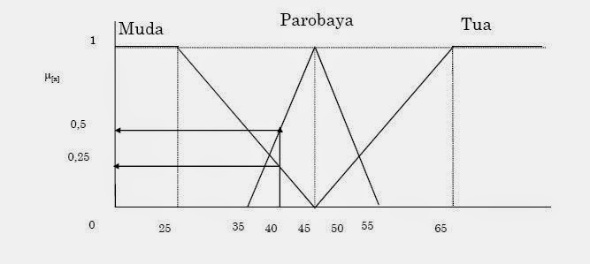
Gambar 3.1, Representasi kurva segitiga

- Fuzzifikasi
Fuzzifikasi adalah fase pertama dari perhitungan fuzzy yaitu pengubahan nilai tegas ke nilai fuzzy. Prosesnya adalah sebagai berikut: Suatu besaran analog dimasukkan sebagai masukan (crisp input), lalu input tersebut dimasukkan pada batas scope dari membership function. Membership function ini biasanya dinamakan membership function input. Keluaran dari proses fuzzifikasi ini adalah sebuah nilai input fuzzy atau yang biasanya dinamakan fuzzy input.

- Fuzzifikasi Query
Fuzzyfikasi Query diasumsikan sebuah query konvensional (nonfuzzy), Data Base Management System (DBMS) yang akan mencoba membuat dan menerapkan sebuah system dasar logika fuzzy query (fuzzy logic based querting system). Konsep dari sebuah relasi fuzzy dalam sebuah Data Base Management System (DBMS) menggunakan derajat keanggotaan µ yang didefinisikan pada kumpulan domain X = (X1,…,Xn), dan telah di-generate pada relasi luar oleh nilai tengah fuzzy.

- Operator Dasar Zadeh untuk Operasi Himpunan Fuzzy
Pada seperti himpunan konfensional, ada beberapa operasi yang diidentifikasikan secara khusus untuk mengombinasikan dan memodifikasi himpunan fuzzy. Nilai keanggotaan sebagai dari 2 himpunan fuzzy dikenal dengan nama Fire Strength atau α-predikat. Sangat mungkin digunakan operator dasar dalam proses query berupa operator AND dan OR [7]. α -predikat sebagai hasil operasi dengan operator AND diperoleh dengan mengambil nilai keanggotaan terkecil antar elemen pada himpunan-himpunan yang bersangkutan, dinotasikan : µA∩B = min(µA[x], µB[x]). Sedangkan untuk hasil operasi dengan operator OR diperoleh dengan mengambil nilai keanggotaan terbesar antar elemen pada himpunan-himpunan yang bersangkutan, dinotasikan : µAUB=max(µA[x],µB[x]).
Alternatif yang direkomendasikan adalah alternatif yang memiliki nilai Fire Strength atau tingkat kesesuaian dengan kriteria pilihan diatas angka 0 (nol) sampai dengan angka 1 (satu).

  - PHP (Hypertext Preprocessor)
    - Pengertian PHP
Menurut Didik Dwi Presetyo (2004 : 76), PHP merupakan bahasa scripting server-side, dimana pemrosesan datanya dilakukan pada sisi server. Sederhananya, serverlah yang akan menerjemahkan skrip program, baru kemudian hasilnya akan dikirim kepada client yang melakukan permintaan.
PHP pada awalnya diciptakan oleh Rasmus Lerdof pada tahun 1994 sebagai sebuah aplikasi kecil (berbentuk makro) untuk melengkapi situs personalnya di internet.pada saat itu PHP merupakan singkatan dari personal homepage. Kemudian, di kembangkan lagi oleh masyarakat internet sukarelawan pendukung gerak Public Licences menjadi sebuah bahasa yang lebih sempurna seperti saat ini. (Arbie, 2004 : 339)

    - Keunggulan PHP
Seluruh aplikasi berbasis web dapat dibuat dengan PHP. Namun kekuatan yang paling utama PHP adalah pada konektivitasnya dengan sistem database di dalam web.
Kelebihan-kelebihan dari PHP diantaranya adalah :
- PHP mudah dibuat dan dijalankan, maksudnya PHP dapat berjalan dalam Web Server dan dalam Sistem Operasi yang berbeda pula.
- PHP adalah software open-source yang gratis dan bebas didistribusikan kembali di bawah lisensi GPL (GNU Public License). User dapat mendownload kode-kode PHP tanpa harus mengeluarkan uang atau khawatirdituntut oleh pihak pencipta PHP.
- PHP bisa dioperasikan pada platform Linux ataupun Windows.
- PHP sangat efisien, karena PHP hanya memerlukan resource system yang sangat sedikit dibanding dengan bahasa pemograman lain.
- Ada banyak Web Server yang mendukung PHP, seperti Apache, PWS,IIS, dan lain-lain.
- PHP juga didukung oleh banyak database, seperti MySQL, PostgreSQL,Interbase, SQL, dan lain-lain.
- Bahasa pemograman PHP sintaknya sederhana, singkat dan mudahuntuk dipahami.
- HTML-embedded, artinya PHP adalah bahasa yang dapat ditulis dengan menempelkan pada sintak-sintak HTML.

  - MySQL
    - Pengertian MySQL
MySQL adalah RDMS yang cepat dan mudah digunakan, serta sudah banyak diggunakan untuk berbagai kebutuhan. MySQL dikembangkan oleh MySQL AB Swedia.
MySQL merupakan RDBMS (Relational Database Management System) server. RDBMS adalah program yang memungkinkan pengguna database untuk membuat, mengelola, dan menggunakan data pada suatu model relational. Dengan demikian, tabel-tabel yang ada pada database memiliki relasi antara satu tabel dengan tabel lainnya.

    - Keunggulan MySQL
Beberapa keunggulan dari MySQL yaitu :
- Cepat, handal dan Mudah dalam penggunaannya, MySQL lebih cepat tiga sampai empat kali dari pada database server komersial yang beredar saat ini. Kecepatan berdasarkan hasil pengujian, MySQL memiliki kecepatan paling baik di bandingkan database server lainya. Hasil pengujian ini dapat di lihat di http://www.mysql.com/information/benchmarks.html. Kemudian, dengan adanya fiturtambahan Query Caching pada MySQL rilis 4.0, kinerja query secara umum akan naik rata-rata 200% dari kenerja biasanya.(Arbie, 2004 : 4) mudah diatur dan tidak memerlukan seseorang yang ahli untuk mengatur administrasi pemasangan MySQL.
- Didukung oleh berbagai bahasa pemrograman
- Mampu membuat tabel berukuran sangat besar Ukuran maksimal dari setiap tabel yang dapat dibuat dengan MySQL adalah 4 GB sampai dengan ukuran file yang dapat ditangani oleh sistem operasi yang dipakai.
- Lebih Murah
MySQL bersifat open source dan didistribusikan dengan gratis tanpa biaya untuk UNIX platform, OS/2 dan Windows platform.
- Melekatnya integrasi PHP dengan MySQL
Keterikatan antara PHP dengan MySQL yang sama-sama software opensource sangat kuat, sehingga koneksi yang terjadi lebih cepat jika dibandingkan dengan menggunakan database server lainnya. Modul MySQL di PHP telah dibuat built-in sehingga tidak memerlukan konfigurasi tambahan pada file konfigurasi php.ini.

  - WAMP SERVER
Wampserver adalah sebuah aplikasi open source untuk pengembangan sebuah web di Windows. Wampserver memungkinkan kita untuk mengembangkan web dengan Apache, PHP dan database MySQL. Dengan kata lain, wampserver digunakan untuk membuat web server lokal pada komputer guna memudahkan perancangan dan pembuatan web sebelum dipublikasikan ke internet atau jaringan local.

  - Teori Perancangan dan Arsitektur Perangkat Lunak
    - Data Flow Diagram ( DFD )
Data flow diagram adalah sebuah alat yang menggambarkan aliran data sampai sebuah sistem selesai, dan kerja atau proses di lakukan dalam sistem tersebut.
Menurut Jogiyanto H.M (2001:2009) Data flow diagram adalah diagram yang menggunakan notasi-notasi untuk menggambarkan suatu sistem yang telah ada atau sistem baru yang akan dikembangkan secara logika tanpa mempertimbangkan lingkungan fisik dimana data tersebut mengalir atau lingkungan fisik dimana data tersebut akan disimpan
Pada DFD ini terdapat 4 komponen utama, yaitu :
( Indrajani, S.Kom.,MM, 2011 : 11 )

- External Agents
Mengidentifikasikan sekelompok orang atau sebuah unit organisasi sistem lain, atau organisasi yang berada di luar sistem proyek tapi dapat mempengaruhi kerja sistem.
- Process
Penyelenggaraan kerja atau jawaban, datangnya alairan data atau kondisinya
- Data Store
Penyimpanan Data
- Data Flow
Merepresentasikan sebuah imput data ke dalam sebuah proses atau dari data pada sebuah proses
Tabel 2.1. Sismbol – Simbol Pada DFD
SIMBOL – SIMBOL YANG DIGUNAKAN PADA DFD
DeMarco and Yourdan Symbols | KETERANGAN | Gane and Sarson Symbols
Source
( Kesatuan Luar )
 | PROSES
Data Flow
( Arus Data )
Data Store
(Simpanan Data)

Jenis-jenis DFD adalah sebagai berikut :
- Level 0 (Diagram Konteks)
Level ini merupakan sebuah proses yang berada di posisi pusat
- Level 1 (Diagram Nol)
Level ini merupakan sebuah proses yang terdapat di level 0 yang dipecahkan menjadi beberapa proses lainnya. Sebaiknya maksimum 7 proses untuk sebuah diagram konteks

- Level 2 (Diagram Rinci)
- Pada level ini merupakan diagram yang merincikan diagram level 1.
- Tanda * digunakan hanya jika proses tersebut tidak dapat dirincikan lagi.
- Penomoran yang dilakukan berdasarkan urutan proses.

    - Flow Chart Diagram
Merupakan penggambaran secara grafik dari langkah-langkah dan urutan prosedur suatu program. Biasanya mempermudah penyelesaian masalah, khususnya yang perlu dipelajari dan dievaluasi lebih lanjut.
Jenis-jenis Flowchart terdiri atas : (Indrajani, S.Kom.,MM : 22 )
- System Flowchart
- Schematic Flowchart
- Document Flowchart
- Program Flowchart
- Process Flowchart

No. | Simbol | Fungsi
1. |  | Terminal, untuk memulai atau mengakhiri suatu program.
2. |  | Proses, suatu simbol yang menunjukkan setiap pengolahan yang dilakukan oleh komputer.
3. |  | Input-output, untuk memasukkan data ataupun menunjukkan hasil dari suatu prose
4. |  | Decision, suatu kondisi yang akan menghasilkan beberapa kemungkinan jawaban
5. |  | Predefined proses, suatu simbol untuk menyediakan tempat-tempat pengolahan dalam storage.
6. |  | Connector, suatu prosedur akan masuk atau keluar melalui simbol ini dalam lembar yang sama.
7. |  | Off-line connector, merupakan simbol masuk atau keluarnya suatu prosedur pada lembar kertas lainnya.
8. |  | Arus/flow, prosedur yang dapat dilakukan dari atas ke bawah, dari bawah ke atas, dari kiri ke kanan ataupun dari kanan ke kiri.
9. |  | Document, merupakan simbol untuk data yang berbentuk kertas maupun untuk informasi.
10. |  | Untuk menyatakan sekumpulan langkah proses yang ditulis sebagai prosedur.
11. |  | Simbol untuk output, yang ditunjukkan ke suatu device, seperti printer, plotters, dan lain-lain sebagainya.
12. |  | Untuk menyimpan data

BAB IV
METODE PENELITIAN

Sesuai dengan permasalahan penelitian dan tujuan yang telah dirumuskan maka penulis menggunakan metode penelitian deskriptif dengan pendekatan studi kasus. Penelitian yang dilakukan pada intinya ingin menggambarkan suatu sistem prediksi masa studi mahasiswa di STMIK Yadika Bangil yang berkonsentrasi pada data akademik mahasiswa untuk menuturkan pemecahan masalah yang ada berdasarkan data, serta menganalisis dan menginterpresentasikan.

  - Jenis Metodologi Penelitian
Dalam Penelitian ini penulis menggunakan metode penelitian secara kuantitatif , yakni metode penelitian yang berlandaskan pada filsafat positivme (memandang realitas/ fenomena itu dapat diklarifikasi) ,digunakan untuk meneliti pada populasi atau sampel tertentu, pengumpulan data menggunakan instrumen penelitian, analisis data bersifat statistik, dengan tujuan utnuk menguji hipotesis yang telah ditetapkan.
Proses penelitian bersifat deduktif,dimana untuk menjawab rumusah masalah digunakan konsep atau teori melalui pengumpulan data lapangan.(Sugiyono, 2006). Metode ini digunakan apabila dalam kondisi :
- Bila masalah yang merupakan titik tolak penelitian sudah jelas. Masalah adalah merupakan penyimpangan antara yang seharusnya dengan yang terjadi, antara aturan dengan pelaksanaan, antara teori dengan praktek, antara rencana dengan pelaksanaan. Dalam menyusun proposal penelitian, masalah ini harus ditunjukkan dengan data, baik data hasil penelitian sendiri maupun dokumentasi. Misalnya akan meneliti untuk menemukan pola pemberantasan kemiskinan, maka data orang miskin sebagai msalah harus ditunjukkan.
- Bila peneliti ingin mendapatkan informasi yang luas dari suatu populas, metode penelitian kuantitatif cocok digunakan untuk mendapatkan informasi yang luas tetapi tidak mendalam. Bila populasi terlalu luas, maka penelitian dapat menggunakan sampel yang diambil dari populasi tersebut.
- Bila ingin diketahui pengaruh perlakuan tertentu terhadap yang lain. Untuk kepentingan ini metode ekspeerimen paling cocok digunakan. Misalahnya pengaruh jamu tertentu terhadap derajat kesehatan.
  - Analisa Kebutuhan
Analisis kebutuhan merupakan bagian dari proses kebutuhan perangkat lunak yang berperan menjembatani jurang yang sering terjadi antara level rekayasa kebutuhan dan perancangan perangkat lunak.(Pressman, 2008).
Analisis kebutuhan bertujuan menyempurnakan kebutuhan-kebutuhan yang ada untuk memastikan pemangku kepentingan memahaminya dan menemukan kesalahan-kesalahan, kalalaian, dan kekurangan laiinya jika ada (Wiegers, 2003).
Langkah ini Merupakan Analisa terhadap kebutuhan sistem.pengumpulan data dilakukan melalui, studi literatur dan wawancara untuk mencari informasi permasalahan yang ada sehingga dapat tercipta sebuah sistem yang di inginkan oleh operator yang ada di STMIK Yadika Bangil.
    - Bahan Penelitian
Bahan Penelitian yang di perlukan untuk menggali informasi adalah data akademik mahasiswa yang ada sistem informasi STMIK Yadika Bangil.
    - Alat Penelitian
- Perangkat Lunak (Software)
Komponen perangkat lunak yang dipakai oleh penulis adalah :
- Sistem Operasi Windows 7
- WampServer version 2.0
- Geany version 1.23.1
- Mozilla Firefox 38.0.5
- Power Designer 6.0
- Microsoft Visio 2007
- Perangkat Keras (Hardware)
- Laptop dengan spesifikasi sebagai berikut:
- Procesor : Intel(R) Core(TM) i3 CPU M380 @ 2.53Ghz
- Memory : 2.00 GB RAM
- Harddisk : 500 GB
- Flasdisk kapasitas 4 GB
    - Pengumpulan Data
Metode pengumpulan data adalah cara-cara yang dapat digunakan oleh peneliti untuk mengumpulkan data.
Adapun metode yang digunakan dalam penelitian ini adalah :
- Studi Literatur
Mengumpulkan dan mempelajari berbagai literatur, buku referensi maupun sumber dari internet yang berkaitan dengan program aplikasi dan metode yang akan dugunakan sebagai acuan pembuatan aplikasi untuk memprediksi masa studi mahasiswa.
- Observasi
Menurut Arikunto (2009 : 156-157), di dalam pengertian pasikologi, obeservasi atau yang disebut pula dengan pengamatan, meliputi kegiatan pemuatan perhatian terhadap suatu objek dengan menggunakan seluruh alat indra.
Metode observasi merupakan suatu metode pengambilan data dengan cara mengamati langsung tempat atau objek yang akan diteliti. Dalam penelitian ini yang menjadi objek penelitian yaitu STMIK Yadika Bangil.

- Wawancara (interview)
Metode interview atau wawancara yaitu mencari secara langsung dari pihak yang bersangkutan atau interview langsung. Dengan mengadakan tanya jawab secara langsung kepada saudara Wildan Mualim sebagai orang yang ada kaitanya dengan topik yang diambil
  - Perancangan Sistem
Menurut Jogiyanto H.M (2001:196), Perancangan Sistem yaitu: Perancangan Sistem dapat didefenisikan sebagai penggambaran, perencanaan, dan pembuatan sketsa atau pengaturan dari beberapa elemen yang terpisah kedalam satu kesatuan yang utuh dan berfungsi.
Perancangan sistem menentukan bagaimana suatu sistem akan menyelesaikan apa yang mesti diselesaikan. Tahap ini menyangkut mengkonfigurasikan dari komponen-komponen perangkat lunak dan perangkat keras dari suatu sistem sehingga setelah instalasi dari sistem akan benar-benar memuaskan rancangan bangun yang telah ditetapkan pada akhir tahap analisa sistem.
Proses perancangan akan menjelaskan tentang proses perancangan sistem, yaitu :
- Flowchart Diagram
- Diagram Konteks (DFD Level 0)
- DFD Level 1
- Perancangan Antar Muka (User Interface)
    - Tujuan Perancangan Sistem
Menurut Jogiyanto H.M (2001:209) tujuan utama perancangan sistem adalah:
- Untuk memenuhi kebutuhan para pemakai sistem.
- Untuk memberikan gambaran yang jelas dan rancang bangun yang lengkap kepada programmer.
Kedua tujuan ini lebih berfokus pada perancangan atau desain siatem yang terinci yaitu pembuatan rancang bangun yang jelas dan lengkap yang nantinya digunakan untuk pembuatan program komputernya.
  - Implementasi Sistem
Tahap implementasi sistem merupakan tahap meletakkan sistem supaya sipa untuk dioperasikan, Tahap ini termasuk juga kegiatan menulis kode program jika tidak digunakan paket perangkat lunak aplikasi dan pengetesan program. (Jogiyanto,2005)
Implementasi sistem merupakan perancangan dengan penulisan kode program atau coding merupakan design dalam bahasa yang di kenali oleh komputer. Dalam penelitian ini penulis menggunkan aplikasi berbasis WEB.
Tahapan ini dapat dikatakan final dalam pembuatan sebuah sistem. Setelah melakukan analisa, design dan pengkodean maka sistem yang sudah jadi akan digunakan oleh user.

  - Pengujian Sistem
Pengujian atau testing terhadap program dapat dilakukan dengan 2 metode, yaitu white box dan black box. Metode white box melakukan testing dengan melihat source code program dan dilakukan programmer dengan cara menjalankan debugging. Metode black box dilakukan tanpa melihat source code program dan dijalankan oleh tester untuk maupun user untuk mengamati apakah program tersebut telah menerima input, memproses dan menghasilkan output dengan benar. (Jogiyanto, 2004)
Setelah implementasi selesai maka akan dilakukan pengujian terhadap sistem yang telah di buat. Tujuan pengujian sistem ini adalah menemukan kesalahan-kesalahan fungsional terhadap sistem tersebut dan agar dapat diperbaiki. Penulis menggunakan pengujian sistem teknik black box testing.
Tahap dimana sistem yang baru di uji kemampuan dan keefektifan dari sistem yang baru sehingga akan di dapat kekurangan dan kelemahan sistem yang baru dibuat kemudian di lakukan pengkajian ulang dan perbaikkan agar aplikasi yang di buat menjadi lebih baik
  - Perawatan Sistem
Perawatan sistem (System Maintenance) adalah pemeliharaan sistem informasi baik dari segi hardware maupun software. System maintenance diperlukan agar sistem informasi dapat beroperasi dengan normal untuk mendukung kegiatan operasional perusahaan. (Jogiyanto,2004)

BAB V
PERANCANGAN SISTEM

  - Analisa dan Perancangan Sistem
Menurut JogiyantoH.M (1999:196) Perancangan Sistem dapat didefinisikan sebagai penggambaran, perencanaan, dan pembuatan sketsa atau pengaturan dari beberapa elemen yang terpisah kedalam satu kesatuan yang utuh dan berfungsi.
    - Flowchart
Untuk menjelaskan alur dan kinerja aplikasi yang penulis buat, dibutuhkan penjelasan mengenai proses berjalannya aplikasi yang telah dibuat. Salah satunya dengan menggunakan Flow Chart , dengan menggunakan Flow Chart penulis dapat menjelaskan proses tahap input dan bagaimana sistem mencapai tahap output
Gambar 5.1 Flowchart

Penjelasan dari flowchart di atas sebagai berikut :
- User memasukkan / input data berupa Nomor Induk Mahasiswa (NIM) untuk mengecek data mahasiswa itu ada atau tidak di Sistem Prediksi Masa Studi.
- Jika data mahasiswa tidak ada di dalam Sistem Prediksi Masa Studi, user bisa menghubungi Admin untuk memasukkan atau menginputkan data mahasiswa yang tidak ada di system tersebut.
- Jika data mahasiswa yang berupa data akademik dan data induk mahasiswa sudah ada di dalam Sistem Prediksi Masa Studi, maka system secara otomatis akan memproses data tersebut melalui proses himpunan fuzzy data.
- Pada proses himpunan fuzzy, data yang diproses seperti data nilai IPK yang terdapat pada data akademik mahasiswa akan diklasifikasikan kedalam himpunan fuzzy berupa kategori Rendah, Sedang dan Tinggi.
- Setelah data diklasifikasin kedalam himpunan fuzzy, kemudian data yang sudah diklasifikasikan menjadi himpunan fuzzy akan secara otomatis memiliki batas nilai bawah, tengah dan atas.
- Pada proses perhitungan firestrength, terjadi proses pengubahan nilai tegas pada data yang di proses ke nilai fuzzy yang nilainya antara 1 dan 0.
- Setelah nilai fuzzy sudah di dapatkan, maka system akan menampilkan data hasil proses fuzzifikasi data tersebut.
    - Diagram Konteks
Diagram konteks merupakan diagram yang menggambarkan kondisi sistem yang ada baik input maupun output serta menyertakan terminator yang terlibat dalam penggunaan sistem. Diagram ini akan memberi gambaran tentang keseluruhan sistem seperti pada gambar berikut.

Gambar 5.2. Diagram Konteks

Penjelasan singkat tentang diagram konteks di atas :
- Pada diagram konteks diatas terdapat 2 entitas yaitu Admin dan User.
- Admin melakukan kegiatan input data yang berupa data mahasiswa dan data akademik ke Sistem Prediksi Masa Studi
- User yang mengakses Sistem Prediksi Masa Studi akan mendapat laporan berupa Id mahasiswa, kategori masa studi dan data akademik

    - DFD ( Data Flow Diagram)
Data flow diagram adalah sebuah alat yang menggambarkan aliran data sampai sebuah sistem selesai, dan kerja atau proses di lakukan dalam sistem tersebut.
Menurut Jogiyanto H.M (2001:2009) Data flow diagram adalah diagram yang menggunakan notasi-notasi untuk menggambarkan suatu sistem yang telah ada atau sistem baru yang akan dikembangkan secara logika tanpa mempertimbangkan lingkungan fisik dimana data tersebut mengalir atau lingkungan fisik dimana data tersebut akan disimpan

      - DFD level 1 Sistem Prediksi Masa Studi
Berikut ini merupakan DFD level 1 yang digunakan penulis dalam menggambarkan bagaimana seluruh sistem akan berjalan.

Gambar 5.3. DFD Level 1
Penjelasan singkat dari DFD level 1 Sistem Prediksi Masa Studi sebagai berikut :
- Admin melakukan input data akademik dan data mahasiswa yang kemudian akan di simpan ke dalam tabel t_data_akademik dan tabel t_data_mahasiswa kemudian data tersebut akan masuk ke proses fuzzifikasi data yang di ikuti datafungsi keanggotaan, data bobot ipk, data bobot sks serta data bobot nilai dari masing – masing tabel.
- Setelah masuk proses fuzzfikasi akan menghasilkan data berupa nilai keanggotaan data yang diproses, kemudian data nilai keanggotaan akan dikirim ke tiap – tiap tabel yang terkoneksi.
- Dari data nilai keanggotaan yang dikirim ke tiap – tiap tabel tersebut kemudian tabel tersebut akan mengirimkan data nya untuk di tampilkan kepada user berupa laporan kategori masa studi, laporan id mahasiswa, dan laporan data akademik mahasiswa.

  - Perancangan Antar Muka
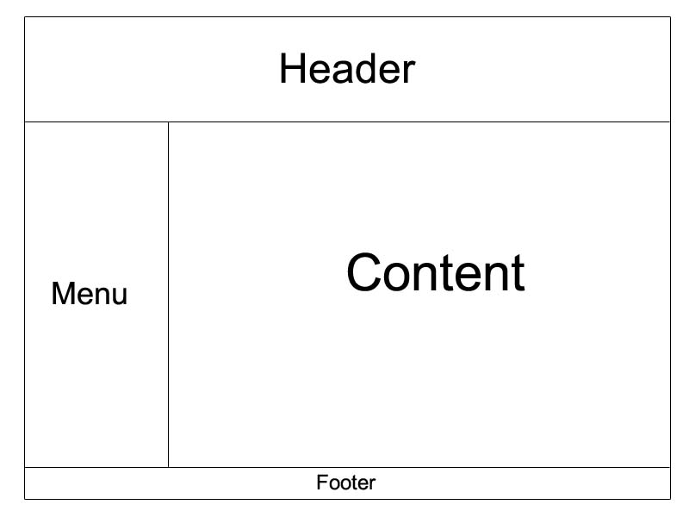
Gambar 5.4. Tampilan Awal Program

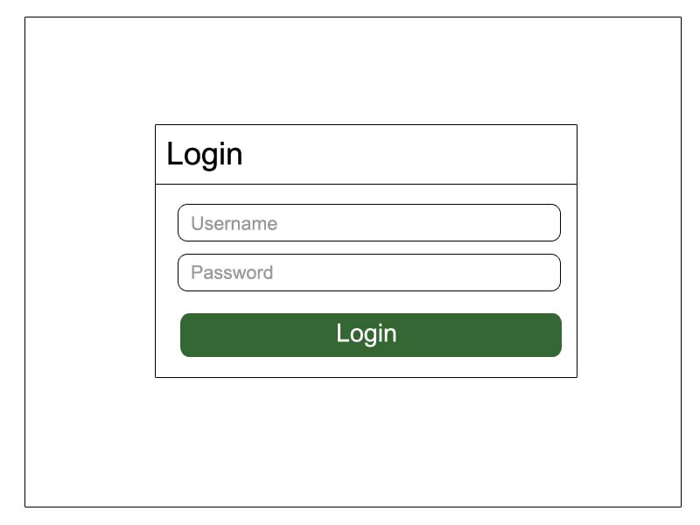
Gambar 5.5. Tampilan Halaman Login Admin

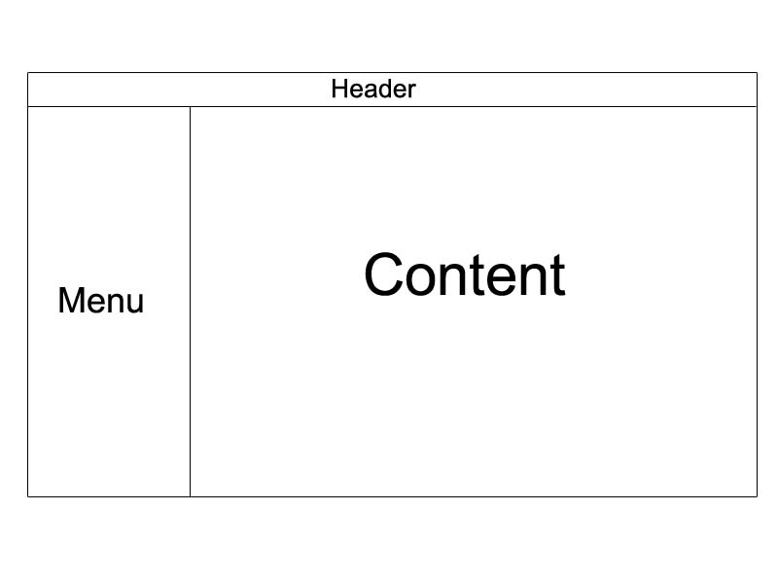
Gambar 5.6. Tampilan Halaman Admin
  - Desain Struktur Tabel
Desain struktur tabel yaitu melakukan perancangan tabel – tabel yang akan dibuat, field – field dari tiap – tiap tabel dan hubungan atau relasi antar suatu tabel dengan tabel yang lain. Pada tahap ini merupakan perubahan dari diagram yang digambarkan secara konsep menjadi bentuk tabel – tabel pada database.
Terdapat beberapa tabel yang digunakan untuk merancang basis data sistem prediksi masa studi mahasiswa :
      - Tabel Login
Nama tabel : t_user
Keterangan : Tabel ini digunakan untuk menyimpan data username, password dan level user yang akan digunakan untuk login ke sistem.
Tabel 5.1. Tabel User
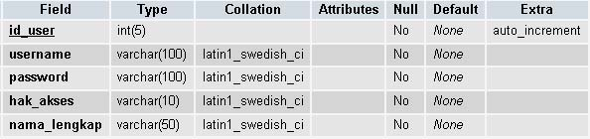

      - Tabel Mahasiswa
Nama tabel : t_data_mahasiswa
Keterangan : Tabel ini digunakan untuk menyimpan data mahasiswa
Tabel 5.2. Tabel Mahasiswa

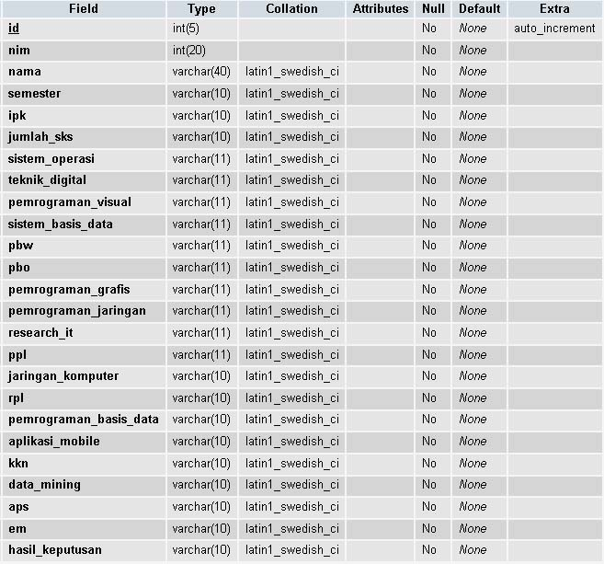

      - Tabel Kriteria
Nama tabel : t_kriteria
Keterangan : Tabel ini berisi kriteria data himpunan fuzzy dan nilai fungsi keanggotaan fuzzy seperti batas nilai bawah, tengah dan atas.
Tabel 5.3. Tabel Kriteria

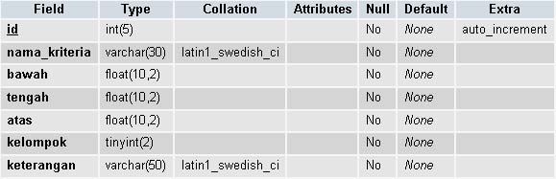
- Tabel Nilai Derajat Keanggotaan
Nama tabel
      - t_derajat_ipk
      - t_derajat_sks
      - t_derajat_so
      - t_derajat_jarkom
      - t_derajat_pem_visual
      - t_derajat_simbada
      - t_derajat_teknik_digital
      - t_derajat_rpl
      - t_derajat_sql
      - t_derajat_pem_jaringan
      - t_derajat_pem_grafis
      - t_derajat_aplikasi_mobile
      - t_derajat_pbo
      - t_derajat_kkn
      - t_derajat_data_mining
      - t_derajat_aps
      - t_derajat_pem_berbasis_web
      - t_derajat_research_it
      - t_derajat_ppl
      - t_derajat_em
Keterangan : Tabel ini digunakan untuk menyimpan data hasil fuzzifikasi data yang nilainya antara 1 dan 0.
Tabel 5.4. Tabel Derajat IPK

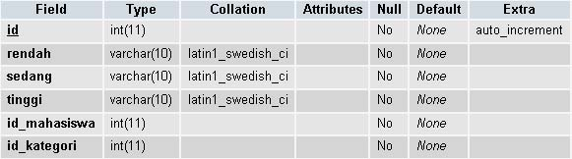

Tabel 5.5. Tabel Derajat SKS
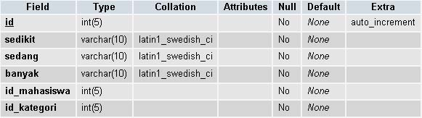
Tabel 5.6. Tabel Derajat Akademik

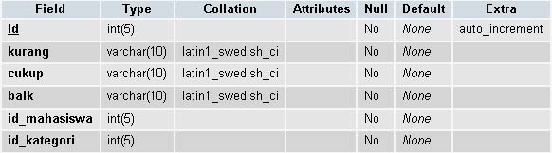
- Tabel Keputusan
Nama : t_keputusan
Keterangan : Tabel ini digunakan untuk menyimpan jumlah keseluruhan bobot dan data hasil keputusan masa studi.
Tabel 5.7. Tabel Keputusan

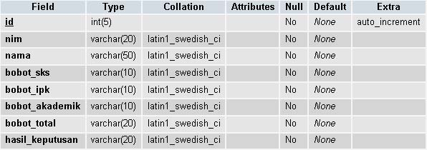

DAFTAR PUSTAKA

- Arbie, 2004. Manajemen Database dengan MySQL. Yogyakarta : Penerbit Andi.
- Arikunto, S. 2009. Manajemen Penelitian. Jakarta : Rineka Cipta
- Didik Dwi Presetyo, 2004. 101 Tips & Trik Pemrograman PHP : Penerbit PT Elex Media Komputindo
- http://ariezz-man.blogspot.com/2013/12/pengertian-fungsi-dan-cara-install.html diakses pada tanggal 11 Agustus 2015
- http://www.pengertianku.net/2014/11/kenali-pengertian-mahasiswa-dan-menurut-para-ahli.html diakses pada tanggal 11 Agustus 2015
- Indrajani, S.Kom, MM. 2011. Perancangan Basis Data Dalam Allin1 : Penerbit Elex Media Komputindo. Jakarta.
- Jogiyanto, HM, 1999. Analisis dan Desain Sistem Informasi. Yogyakarta : Penerbit Andi.
- Kadir Abdul, 2003. Pengenalan Sistem Informasi. Yogyakarta : Penerbit Andi.
- Kusuma Dewi S, dan Hari Purnomo, 2004 Aplikasi Logika Fuzzy Untuk Pendukung Keputusan, Yogyakarta Graha Ilmu 2004.
- Pressman Roger S. 2008. Rekayasa Perangkat Lunak. Buku Dua. Andi Offset. Yogyakarta.
- Sugiyono, 2006. Metode Penelitian Kuantitatif Kualitatif dan R&D. : Penerbit Alfabeta

SURAT PERNYATAAN KETUA PENELITI

Yang bertanda tangan dibawah ini:
Nama : Yusron Rijal, S.Si, M.T
NIDN : 0715067901
Pangkat.Golongan : -
Jabatan Fungsional : -

Dengan ini menyatakan bahwa proposal penelitian saya dengan SISTEM PENDUKUNG KEPUTUSAN PENERIMAAN PENGAJUAN KREDIT DENGAN MENGGUNAKAN METODE FUZZY-MAMDANI (STUDI KASUS DI KSP SARANA MAKMUR)
yang diusulkan dalam skema HIBAH PENELITIAN DOSEN tahun anggaran 2015 bersifat original dan belum pernah dibiayai oleh lembaga/sumber dana lain. Bilamana dikemudian hari ditemukan ketidak-sesuaian dengan pernyataan ini, maka saya bersedia dituntut dan diproses sesuai dengan ketentuan yang berlaku dan mengembalikan seluruh biaya penelitian yang sudah diterima ke kas negara.

Demikian pernyataan ini dibuat dengan sesungguhnya dan dengan sebenar-benarnya.

Pasuruan, 22 Pebruari 2015
Mengetahui, yang menyatakan,
Ketua LPPM STMIK Yadika Bangil

Materai Rp 6000

M. Imron, ST Yusron Rijal, S.Si, M.T
NIK. 09110680007 NIDN. 0715067901

